**Лапец Давид (Łapiec Dawid)**

11 января 1797 г – свидетель венчания Асипа Бусла с деревни Горелое с девкой Дарьей Скакун с деревни Клинники (НИАБ 136-13-920, лист 4, №2/1797-б (ориг)).

23 октября 1799 г – крещение сына Дымитра Якуба (НИАБ 136-13-938, лист 244об, №40/1799-р (коп)).

**НИАБ 136-13-920:** Лист 4. **Метрическая запись №2/1797-б (ориг).**

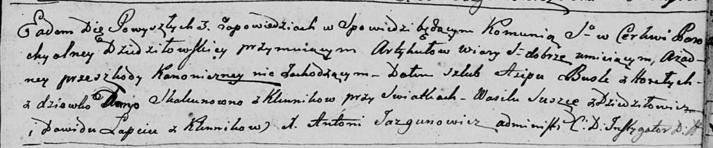

Дедиловичская Покровская церковь. 11 января 1797 года. Метрическая запись о венчании.

Busła Asip – жених, с деревни Горелое.

Skakunowna Daryja – невеста, девка с деревни Клинники.

Suszko Wasil – свидетель, с деревни Дедиловичи.

Łapiec Dawid – свидетель, с деревни Клинники.

Jazgunowicz Antoni – ксёндз.

**НИАБ 136-13-938:** Лист 244об. **Метрическая запись №40/1799-р (коп).**

(См. тж. НИАБ 136-13-894, лист 40, №42/1799-р (ориг); РГИА 823-2-18, лист 272об, №41/1799-р (коп))

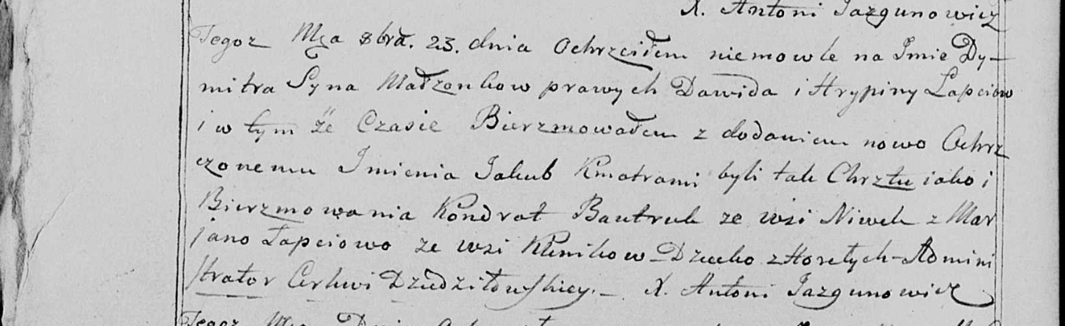

Дедиловичская Покровская церковь. 23 октября 1799 года. Метрическая запись о крещении.

Łapać Dymitr Jakub – сын родителей с деревни Горелое [Клинники].

Łapać Dawid – отец.

Łapciowa Hrypina – мать.

Bautruk Kondrat – кум, с деревни Нивки [Клинники].

Łapciowa Marjana - кума, с деревни Клинники.

Jazgunowicz Antoni – ксёндз.